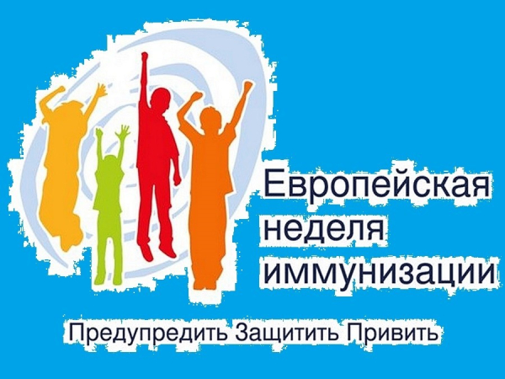
Юбилейная 20-я Европейская неделя иммунизации (ЕНИ) в 2026 году пройдет с 19 по 25 апреля под лозунгом: «Вакцины приносят результат — для каждого поколения». Акция направлена на повышение осведомленности населения о важности вакцинации для защиты людей всех возрастов, укрепление доверия к вакцинам и обеспечение их доступности. В Беларуси запланированы горячие линии и просветительские мероприятия.
В связи с этим, 22 – 24 апреля 2026 г. с 10:00 до 13:00 по телефону «горячей линии» 5-14-89 специалисты санитарно- эпидемиологического отдела Государственного учреждения «Россонский районный центр гигиены и эпидемиологии» проконсультируют всех обратившихся по вопросам вакцинопрофилактики инфекционных заболеваний.

Также предлагаем принять участие в онлайн-опросе на тему: «Что Вы знаете о вакцинации?» по ссылке: https://docs.google.com/forms/d/e/1FAIpQLScwUeMnDdjmJsIHgVlUpXFDL8JVzvsuOUdKnYGtCvRfmEx3jw/viewform

Важно знать! Вакцинация защищает от инфекционных заболеваний, предотвращая миллионы смертей ежегодно!
ГУ «Россонский РЦГЭ», апрель 2026г.
